Около половины массы земной коры приходится на кислород, более 25% — на кремний. Всего 18 элементов: O, Si, Al, Fe, Ca, Na, K, Mg, H, Ti, C, Cl, P, S, N, Mn, F, Ba — составляют 99,8% массы земной коры
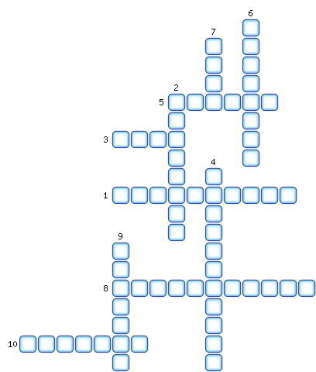
1. Эти процессы приводят к образованию складок и разломов, подъёмам или опусканиям частей земной коры.
2. Полуостров России, где расположена долина Гейзеров.
3. Выпуклая форма рельефа, возвышающаяся над окружающей местностью на высоту более 200 метров.
4. Наука, изучающая землетрясения.
5. Воронкообразное углубление на вершине вулкана.
6. Место самых сильных подземных толчков.
7. Излившаяся магма.
8. Одно из свойств лавы.
9. Что означает слово «гейзер»?
10. Вулкан, на склонах которого располагался город Помпей.

ОТВЕТЫ:
1. Внутренние
2. Камчатка
3. Холм
4. Сейсмология
5. Кратер
6. Эпицентр
7. Лава
8. Раскалённая
9. Горячий
10. Везувий

